Для моделирования базы данных была использована интегрированная среда разработки MySQL Workbench. MySQL Workbench - это интегрированная среда разработки баз данных, которая позволяет визуально проектировать, моделировать, создавать и управлять базами данных MySQL. Она поддерживает визуальное проектирование баз данных с помощью ER-диаграмм и обеспечивает инструменты для создания таблиц

Основные таблицы мобильного приложения:

• Клиенты (Clients);

• Менеджеры (Managers);

• Автомобили (Cars);

• Продажи автомобилей и информация о них (Sales);

• Расписание просмотров автомобилей (Views).

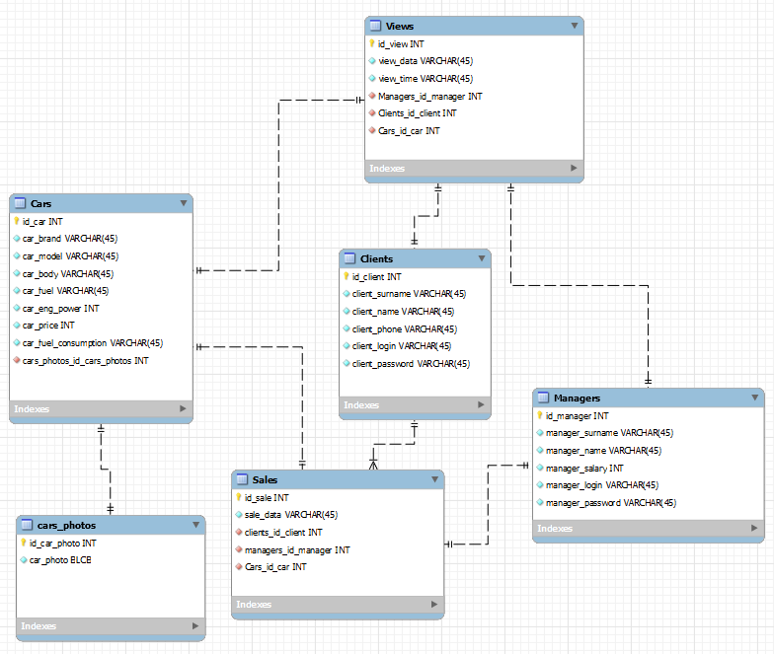

Более подробное описание основных таблиц представлено в таблице

(Таблица 2.).

|  |  |  |  |
| --- | --- | --- | --- |
| **Ключ** | **Наименование поля** | **Тип поля** | **Описание** |
| Managers – сущность, отражающая менеджеров | | | |
| PK | Id_manager | INT | Первичный ключ, идентификатор для менеджера |
|  | manager_surname | VARCHAR (45) | Фамилия менеджера |
|  | manager_name | VARCHAR (45) | Имя менеджера |
|  | manager_login | VARCHAR (45) | Логин менеджера |
|  | manager_password | VARCHAR (45) | Пароль менеджера |
| Clients – сущность, отражающая клиентов | | | |
| PK | id_client | INT | Первичный ключ, идентификатор для клиента |
|  | client_surname | VARCHAR (45) | Фамилия клиента |
|  | client_name | VARCHAR (45) | Имя клиента |
|  | client_phone | VARCHAR (45) | Номер телефона клиента |
|  | client_login | VARCHAR (45) | Логин клиента |
|  | client_password | VARCHAR (45) | Пароль клиента |
| Cars – сущность, отражающая автомобили | | | |
| PK | id_car | INT | Первичный ключ, идентификатор для автомобиля |
|  | car_brand | VARCHAR (45) | Бренд автомобиля |
|  | car_model | VARCHAR (45) | Модель автомобиля |
|  | car_body | VARCHAR (45) | Тип кузова |
|  | car_fuel | VARCHAR (45) | Тип топлива |
|  | car_eng_power | INT | Мощность двигателя (л.с.) |
|  | car_price | INT | Стоимость |
|  | car_fuel_consumption | VARCHAR (45) | Расход топлива |
| FK | Cars_photos_id_car_photos | INT | Внешний ключ, указывающий на первичный ключ таблицы Cars_photos |
| Cars_photos – сущность, отражающая фотографии автомобилей | | | |
| PK | id_car_photo | INT | Первичный ключ, идентификатор для фотографий автомобиля |
|  | car_photo | BLOB | Изображение автомобиля |
| Sales - сущность, отражающая продажи | | | |
| PK | id_sale | INT | Первичный ключ, идентификатор для продаж |
|  | sale_data | VARCHAR (45) | Дата продажи |
| FK | clients_id_client | INT | Внешний ключ, указывающий на первичный ключ таблицы Clients |
| FK | managers_id_manager | INT | Внешний ключ, указывающий на первичный ключ таблицы Managers |
| FK | cars_id_car | INT | Внешний ключ, указывающий на первичный ключ таблицы Cars |
| Views - сущность, отражающая записи на просмотры | | | |
| PK | id_view | INT | Первичный ключ, идентификатор для записей просмотра |
|  | view_data | VARCHAR (45) | Дата записи просмотра |
|  | view_time | VARCHAR (45) | Время записи просмотра |
| FK | managers_id_manager | INT | Внешний ключ, указывающий на первичный ключ таблицы Managers |
| FK | clients_id_client | INT | Внешний ключ, указывающий на первичный ключ таблицы Clients |
| FK | cars_id_car | INT | Внешний ключ, указывающий на первичный ключ таблицы Cars |